切手

〒101-0054
東京都千代田区神田錦町３丁目１８番地
（寿ビル９階）
パシフィックコンサルタンツ株式会社
陸上輸送省エネ推進事業事務局

｢スキャンツール実績報告在中｣
住所 | 〒
差出人

角２号封筒に貼り付けてご利用ください
■実績報告時提出書類一覧（チェックリスト）
・様式９、様式９別紙【様式有】は、補助事業ＨＰより出力したものに記入すること。
・実施状況報告（総括表）【様式有】は、補助事業ＨＰよりダウンロードし、入力すること。
・提出書類の漏れがないか下表にて確認すること。
No. | 提出書類名称 | 部数 | チェック
１ | 補助事業実績報告書（様式第９）【様式有】 | 1 | □
２ | 収支明細表（様式第９別紙）【様式有】 | 1 | □
３ | 実施状況報告（総括表）【様式有】  - Microsoft Excel形式にて入力・提出 | 各1 | □
４ | 診断データ  - スキャンツールから出力されるデータを標準形式（Microsoft  Excel、ＣＳＶ、テキストまたはＰＤＦ形式（文字の取り出しが  可能な形式））で保存し、電子メールに添付またはＣＤ、メモリ  ーカード等の外部メディアに記録して提出  ※なお、提出された外部メディアは返却しないので留意すること。 | 各1 | □
５ | 取得財産等管理明細表（様式第１５）【様式有】  ※該当する事業者のみ | 1 | □
・添付資料
No. | 提出書類名称と注意点 | 部数 | チェック
添付１ | 支払領収証書(写)  ※支払領収証書（写）は事業場毎に提出すること。  - 中間報告時に提出済みの場合は提出不要 | 各1 | □

・押印と書類封入・保管等の再確認（封を綴じる前にもう一度ご確認をお願いいたします）
様式第9 | 様式１と同じ実印を押印しましたか？  ※違う印で提出した場合は、再提出となるため注意すること | □
様式第9、別紙（収支明細表） | 原本を封入しましたか？  ※補助事業者にてコピーを保管 | □
実施状況報告（総括表）  ※ファイルサイズが３ＭＢ以上になる場合は、大容量ファイル送信サービスの利用、又は外部メディア郵送などにより提出してください。 | フォルダ名を交付決定番号＋総括表にしましたか？  ■複数事業場･複数台で申請する場合  交付決定番号＋総括表＋事業場＋台目  例）事業場１に２台、事業場２に１台で申請した場合  60010総括表_事業場1-1  60010総括表_事業場1-2  60010総括表_事業場2-1 | □
 | ■外部メディアを郵送する場合  外部メディアを封入しましたか？ | □
 | ■電子メールにて送信する場合  電子メールに添付しましたか？  送信先は間違いありませんか？ | □
診断データ  ※ファイルサイズが３ＭＢ以上になる場合は、大容量ファイル送信サービスの利用、又は外部メディア郵送などにより提出してください。 | 出力データを事業場毎・機器毎のフォルダにまとめて格納し、フォルダ名を交付決定番号＋診断データにしましたか？  ■複数事業場・複数台で申請する場合  交付決定番号＋診断データ＋事業場＋台目  例）事業場１に１台、事業場２に１台、事業場３に１台で申請した場合  60010診断データ_事業場1-1  60010診断データ_事業場2-1  60010診断データ_事業場3-1 | □
 | ■外部メディアを郵送する場合  外部メディアを封入しましたか？ | □
 | ■電子メールにて送信する場合  電子メールに添付しましたか？  送信先は間違いありませんか？ | □
取得財産等管理明細表  （様式第１５）  ※該当する事業者のみ | ・導入した補助対象機器の単価を消費税抜きで  記入しましたか？  ・原本を封入しましたか？  ※補助事業者にてコピーを保管 | □
支払領収証書（写） | 事業場毎にコピーを封入しましたか？  ※補助事業者にて原本を保管 | □

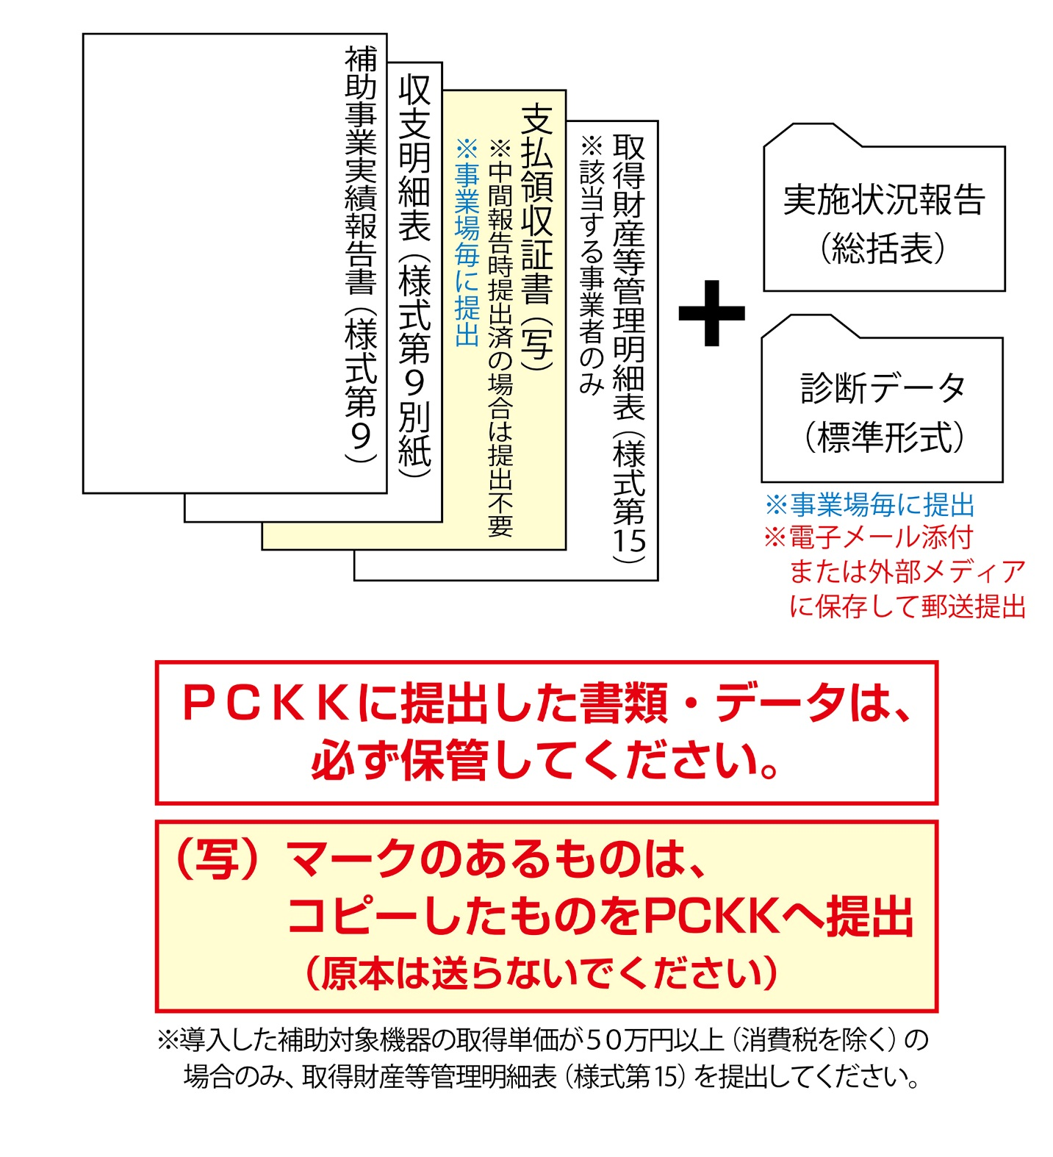
■提出書類

